Doporučuji: Nejprodávanější produkt vlastní výroby FOXYMSM + vit. C
ZBAVTE SE BOLESTÍ KLOUBÚ, SVALÚ A ŠLACH 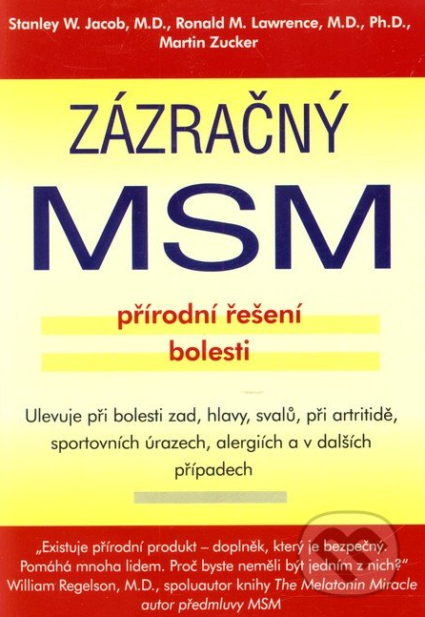
MSM – Methylsulfonylmethan je látka, která obsahuje organicky vázanou síru (síra je minerál stejně jako hořčík, vápník, železo atd.), jenž působí na zpevnění šlach a vazů, VÝRAZNĚ potlačuje bolest a záněty a pozitivně působí na regeneraci a relaxaci svalů. Má také silné antioxidační účinky a je unikátním zdrojem sirných sloučenin, které v našem organismu pozitivně působí, zejména v poškozených chrupavkách. Síra je kromě jiného také zapojena do tvorby kolagenu a glukosaminů – základních stavebních látek kloubních chrupavek a pojivových tkání. MSM rovněž pomáhá ke zlepšení pleti a kvality nehtů a vlasů.
„Většina lidí uvádí, že již mezi 3-7 dnem od začátku užívání MSM mizí ďlouholeté bolesti bud úplně, nebo se značně zmírňují. Mnoho lidí může tak třeba i vysadit léky na bolest“.
Síra má v léčitelství dlouhou tradici. Lékaři odedávna předepisovali svým pacientům horké minerální prameny bohaté na síru. Veterináři používají tuto látku úspěšně již několik desetiletí pro tlumení bolesti a zánětů u zvířat. Je to stěžejní látka v Alavisu pro koně.
UŽÍVÁNÍ : (osobně mám vyzkoušeno 1 vrchovatou čaj. lžičku denně. Při silnějších potížích i jednu lžičku ráno a jednu večer. Dávkování samozřejmě také záleží na váze člověka. 1 čajová lžička vyzkoušena na 80kg váhy)
3 – 5 gramů denně v závislosti na potřebě, v jedné nebo dvou dávkách (např. 2x1-1,5g-2,5g). Zapijeme min. 2 dl vody nebo džusu. Při současném požití 0,5 gramu práškového vitamínu C zvýšíte biologickou vstřebatelnost a účinnost. MSM je absolutně netoxické, s dávkováním můžeme na rozdíl od „prášků“ experimentovat. Klidně i navyšovat, v případě větší bolesti.
1 čajová lžička s vrchovatou čepičkou je 5 gramů. Zarovnaná čajová lžička jsou 3 gramy.
MSM v péči o bolestivé klouby
Zdravé lidské tělo samo běžně produkuje látky, jejichž úkolem je tlumit bolest. V případě bolesti kloubů je ale problém o něco složitější a ve většině případů navíc nejčastěji souvisí s nějakým zánětem. V boji proti bolesti je potřeba organizmu pomoci. Téměř 20 let po prvních diskusích ohledně přínosu látek glukosaminu a chondroitinu při osteaoartróze, je dnes v této věci naprosto jasno. Bylo prokázáno, že obě látky mají příznivý vliv hlavně v přenosu vápníku do kostí. Přínos obou uvedených látek dokonce uznaly i velké farmaceutické společnosti. Méně známou látkou než glukosamin a chondroitin je sirná sloučenina MSM neboli Methylsulphonylmethane.
Před několika lety látka MSM rozvířila kruhy odborné veřejnosti, právě kvůli nejasnostem ohledně jejího působení. Avšak dnes je příznivý vliv této látky již jednoznačně prokázán a to především na problémy s pohybovým aparátem, jenž souvisejí s vyšším věkem nebo extrémní námahou např. u vrcholového sportu. Některé společnosti přidávají MSM do kombinace s glukosaminem a chondroitinem. (Poznámka FOXYLIFE: Tuto proslavenou trojkombinaci účinných látek, kterou dnes využívá řada výrobců ve svých přípravcích, vynalezla v Kanadě společnost Biopol GN, výrobce kloubních preparátů značky Barny´s).
Všechny tři složky se liší svým působením. „Osobně jsem se nezúčastnil žádného výzkumu k účinkům chondroitinu nebo glukosaminu, ale podílel jsem se na mnoha výzkumech k účinkům MSM. Můžu uvést příkladný výzkum Profesora Marka Hurtiga z Guelph University v Kanadě, kde jsem viděl výsledek působení MSM na chrupavku. Při konzumaci MSM došlo k téměř úplnému potlačení zápalu a destrukce kloubů!“ říká Prof. Guy Van Elsacker.
MSM a aktivace látek proti bolesti
Pozorování účinků chondroitinu, glukosaminu a MSM vedlo ke zjištění, že potlačení bolesti v kloubech souvisí se sirným obsahem všech tří látek. Jak jsme uvedli v úvodu, lidský metabolismus je vybaven několika vlastními potlačovateli bolesti. Dva nejdůležitější jsou superoxida dismutase (SOD) a giutathion (GSH). Právě GSH potřebuje správnou zásobu síry, které mu glukosamin, chondroitin a MSM dodávají.
Zjednodušeně řečeno, MSM je nejdůležitější látkou při obnovení účinku GSH – jednoho z přirozených „potlačovatelů“ bolesti a je to skutečný regenerátor kloubní chrupavky.
MSM (methylsulfonylmethan) je organická forma síry, která se nachází v čerstvých syrových potravinách. V dnešních potravinách, které se často pěstují ve sklenících s umělým zavlažováním, však není dostatečně zastoupen. Vařením se MSM poškozuje, a i díky tomu se tato látka našemu tělu nedostává.
MSM vzniká v oceánu, kde mikroskopický plankton uvolňuje síru do mořské vody, odkud uniká do atmosféry. V plynném stavu reaguje s ozónem a ultrafialovým zářením a vytváří tak dymethylsulfát (DMSO) a DMSO2 známé jako MSM. MSM poté s deštěm dopadá na zem, kde jej využívají rostliny. Komerční využití MSM z rostlin není možné (vyskytuje se ve stopovém množství), proto se vyrábí oxidací DMSO na MSM, který je chemicky totožný s MSM v přírodě.
MSM je důležitým zdrojem síry, která je zapojena v mnoha metabolických procesech. Posiluje krevní oběh, zásobování kloubů živinami, pomáhá zabezpečovat bezchybnou kontrakci svalů a má pozitivní vliv na činnost pohybové soustavy. MSM není dostatečně zastoupen v dnešních neplnohodnotných potravinách, které se často pěstují ve sklenících s umělým zavlažováním. Vařením se MSM poškozuje, což je dalším důvodem, proč se tato látka našemu tělu nedostává. V našem těle MSM působí tak, že zvláčňuje vnitřní vazivové a chrupavčité tkáně, které jsou potom pružnější a odolnější. MSM poskytuje sulfurické vazby ve všech enzymech a aminokyselinách a je potřebný k účinnému zužitkování vitamínu B5, C, D, E, selenu, vápníku, manganu a koenzymu Q10.
Další účinky MSM. Odplavuje odpadní látky (katarakta) a snižuje nitrooční tlak (glaukom), zlepšuje vidění, svalový tonus, rudé skvrny, poškozené krevní kapiláry (u lidí nosící kontaktní čočky) a odstraňuje sklivcové vločky. Zkvalitňuje buněčné dýchání přenosem živin a kyslíku do nitra buněk a vyplavením odpadních látek vně buněk a zlepšením mikrocirkulace.

Pozitivní účinky MSM
- Zmírňuje zánětlivé poškození svalů.
- Zmírňuje bolest u sportovních úrazů, bolestí kloubů, zad, bursitid, artritid, zánětů šlach a popálenin.
- Zvláčňuje vnitřní vazivové a chrupavčité tkáně, které jsou potom pružnější a odolnější.
- Pomáhá při tvorbě kolagenu potřebného pro zdravý kloubní systém.
- změkčuje tuhé oční membrány umožňující lepší výživu.
- Je účinný u léčby syndromu karpálního tunelu a dysplazie kyčelních kloubů.
- Zmírňuje kožní problémy, jakými jsou tuhá popraskaná kůže, vrásky a svědění. MSM omezuje tvorbu jizev.
- Snižuje tvorbu cholesterolu, má pozitivní vliv na pružnost tepen, na křečové žíly včetně hemoroidů.
- Snižuje nebezpečí mozkových a srdečních příhod.
- Výrazně snižuje dobu rekonvalescence po fyzické zátěži.
- Zlepšuje imunitu,
- Zmírňuje dýchací obtíže u alergiků, (někdy je používán jako nosní spray),
- Je účinný u migrén
- Snižuje potřebu insulinu u diabetiků.
- Je mírně diuretický a je užitečný při premenstruačním syndromu, návalech horka, křečích apod.
- Zabraňuje překyselení žaludku a vzniku žaludečních vředů.
- Je vhodný při zácpě. Uvolňuje a vyplavuje ze střeva a urogenitálníhoi traktu parazity, Giardie a Trichomonády.
- Nehty na nohou, rukou a vlasy rostou dvakrát rychleji. Lámavost nehtů a třepení vlasů se zmenšuje. Nadbytek MSM se vyloučí během 12-ti hodin z těla.
- Potlačuje alergie.
- Pomáhá snižovat pH a kyselost v organismu.
- Přírodní a netoxický. Toxicita je rovna toxicitě pitné vody.

MSM – Léčba sírou
METHYLSULFONYLMETHANE
http://healthnews.benabraham.com/html/msm_-_we_can-t_do_well_without_it.html
Síra (dále jen MSM) je podobný minerál jako hořčík, vápník nebo železo a má pozoruhodnou schopnost zpomalit stárnutí, snížit bolest, zlepšit trávení, eliminovat toxiny a mnoho dalších úžasných předností.
Muž o hmotnosti 100 kilogramů má přibližně 2,5 kilogramy síry ve svém těle.
Vážení zákazníci, pravděpodobně jste už slyšeli o organicky vázané síře MSM, ale i tak, doufám, že po přečtení tohoto dokumentu budete mít hlubší pochopení této silné přírodní látky. A pokud ne, budete nadšeni po přečtení těchto informací.
Chcete-li pochopit důležitost MSM, musíte nejprve pochopit význam síry. Síra je prvek tak zásadní pro veškerý život, že se nachází v každé buňce každé rostliny a každé zvíře. Dokonce tvoří až 2,5% lidské tělesné hmotnosti! Je to jedna z nejdůležitějších surovin pro budování zdravých nových buněk. Síra je důležitým stavebním kamenem kloubů, chrupavky, šlach, vazů a svalů. Proto je obzvláště důležitá u stavů, jako je artritida, svalová bolest, bursitida, Atd. Je také důležité pro zdraví pokožky, vlasů a nehtů, pro životní energie a mnoho dalších věcí.
Problém je, že ani rostliny, ani zvířata si neumějí vyrobit síru sami. A protože síra je součástí všech buněk, je nezbytné, aby tělo mělo bohatou zásobu tohoto minerálu ve své využitelné formě.
Zde přichází MSM. Methylsulfonylmethan nebo-li MSM je organická forma síry, kterou organismus snadno absorbuje a využívá.
Jak funguje MSM
MSM je antioxidant, který pomáhá očistit krevní oběh a vypláchnout toxiny uvízlé v našich buňkách. Dělá to tak, že svými vlastnostmi dokáže to, že se buněčné stěny stanou propustnějšími. To umožňuje, aby voda a živiny mohly volně proudit do buněk a ještě důležitější je, že odpad a toxiny takto řádně vytékají. Pracuje také jako cizorodý protein a čistič volných radikálů. Kromě toho tělo používá MSM k vytvoření nových zdravých buněk a poskytuje flexibilní vazbu mezi buňkami. Bez správné úrovně MSM naše těla nejsou schopny vytvářet dobré zdravé buňky, což vede k problémům, jako je ztráta pružnosti, tkáň jizev, vrásky, křečové žíly, kalené tepny, poškozené plicní tkáně, suchá trhlinová kůže, poruchy trávení. Nedostatek MSM také způsobuje neschopnost bránit se před alergickými reakcemi na potraviny, zvířata a rostliny.
MSM blokuje nežádoucí chemické a fyzikální spojování kolagenu, které je spojeno s tvrdou, stárnoucí kůží.
Tělo vtvořené ze zdravých a pružných buněk se nejen bude cítit lépe, ale bude to vypadat lépe! Tělo pracuje nepřetržitě a nahrazuje staré opotřebované buňky novými. Proces probíhá 24 hodin denně, 7 dní v týdnu, bez zastávky. Když jsou k dispozici všechny suroviny potřebné pro buňku, je to velmi účinný proces. Pokud je však něčeho nedostatek, mohou být nové buňky slabé, tuhé nebo deformované. MSM by mělo být považováno za nedílnou součást jakékoli zdravotní péče, neboť pomáhá s obrovsky širokou škálou procesů v těle. Bylo prokázáno, že pomáhá léčit alergii, astma, emfyzém, plicní dysfunkce, artritida, bolesti hlavy, kožní problémy, žaludeční potíže, problémy se zažívacím traktem, problémy s oběhem a další.
Úleva od bolesti a zánětu
Přibližně polovina síry v těle je soustředěna ve svalech, kůži a kostech. Jedním z nejvýznamnějších použití MSM jako doplněk je jeho prokázaná schopnost zmírnit bolest a zánět. Když se tuhé vláknité tkáňové buňky zvětší a zanítí, je výsledkem tlak ve tkáni a doprovodná bolest. Vzhledem k tomu, že MSM umí obnovit pružnost a propustnost buněčných stěn, mohou tekutiny procházet tkáněmi snadněji. Pomáhá tak tento tlak vyrovnávat a snižovat nebo eliminovat příčinu bolesti. Škodlivé látky, jako je kyselina mléčná a toxiny, mohou z buňky vytéci, zatímco živiny mohou proudit dovnitř. Tím se zabrání tvorbě tlaku v buňkách, který způsobuje zánět.
MSM ukázala pozoruhodnou schopnost snížit nebo odstranit bolesti svalů a křeče. Je tak účinná, že je podává závodníkům před závodem, aby se zabránilo bolesti svalů a následně snížilo riziko křečí. Lidé trpící artritidou pociťují podstatnou a dlouhodobou úlevu při užívání MSM.
Minerál pro krásné vlasy, kůži a nehty.
Síra bývá nazývána přírodním "minerálem krásy", protože udržuje vlasy lesklé a hladké a udržuje pleť čistou a mladou. Je potřebná pro syntézu kolagenu a je součástí keratinu, tuhé bílkovinné látky nezbytné pro zdraví a udržování kůže, nehtů a vlasů. Pokud je v těle nedostatek síry při výrobě nových buněk, nové buňky budou tuhé. Tato tuhost může přispět k praskání kůže, vráskám a nevzhledným tkáním a jizvám. Pokud je při vzniku nové buňky přítomno dostatek síry, pokožka je měkčí, hladší a pružnější. A MSM se postará, aby mělo tělo síry dostatek. Jak to dělá?
MSM je zodpovědný za flexibilní vazby mezi buňkami, včetně těch, které tvoří kůži. Blokuje nežádoucí chemické a fyzikální spojování kolagenu, což je spojeno s tvrdou, stárnoucí kůží. V důsledku toho MSM zvyšuje tkáňovou ohebnost a podporuje opravu poškozené pokožky. Z tohoto důvodu akné - včetně nepříjemné růžovky - reaguje příznivě na doplnění MSM. Kromě toho, že MSM činí kůži více propustnou a hezčí, může také zabránit tvorbě puchýřů a podpořit rychlejší hojení po spálení nebo poškození větrem. Vrásky, hnědé a černé skvrny a znamínka na kůži zmizí, protože nové zdravé buňky nahrazují ty špatné.
Diabetes
Síra je také součástí inzulínu, hormonu, který reguluje metabolismus sacharidů. Proto nedostatek síry může mít za následek sníženou produkci inzulínu. Je také možné, že nedostatek biologické dostupnosti síry může způsobit, že buňky jsou tak tuhé a nepropustné, že nemohou účinně absorbovat cukr z krve, což zvyšuje hladinu cukru v krvi. Studie ukazují, že pravidelné doplňování MSM způsobuje, že buňky se stanou propustnými a mohou tak pomoci vyrovnat krevní cukr a umožnit přepracované slinivce vrátit se do normálu.
Alergie, toxiny, parazity
Jak jsem již zmínil, flexibilita a propustnost buňky je také důležité proto, že umožňuje snadnější vyprázdnění toxinů, alergenů a cizích látek. Když jsou kožní buňky měkké a propustné, mnoho toxinů může být odstraněno potními žlázami, čímž se uleví játrům a ledvinám. Zatímco MSM není přímo lékem na alergie, jeho doplnění může snížit symptomy tím, že alergeny mohou být rychleji odstraněny z těla. Dokonce i reakce na kousnutí hmyzem, jedovatý břečťan a jedovatý dub jsou méně závažné, když je výživa doplněna o MSM. V kombinaci s vitamínem C může pomoci snížit produkci histaminu.
MSM také ukázal úžasný v boji proti parazitům, jako jsou bičíkovec Giardia, Trichomonády, škrkavky, hlístice Nematoda, dětský roup a jiným střevním červům. Když se parazit přichytí k střevní výstelce, může žít, rozmnožovat se, zbavovat tělo živin a produkovat vlastní odpadní látky (neurotoxiny). MSM blokuje parazity tím, že obsazuje receptory aznemožňuje parazitům přichycování na sliznici a ti se pak ze střeva jednoduše vyplaví.
Totéž platí u potravinových alergenů. MSM obaluje slizniční povrchy a zabírá vazebná místa, která by jinak mohla být použita při potížích s potravinovými alergeny. Jedinci, kteří mají alergickou reakci na určité potraviny, hlásili zlepšení nebo úplnou toleranci k těmto potravinám, když užívají MSM. Zdravé flexibilní tkáně spolu se zlepšeným trávením mohou také pomoci zmírnit zácpu.
Kdy je potřeba doplnit
Vzhledem k tomu, že síra je přítomna v každé buňce všech živočichů a rostlin, mohlo by se zdát, že bychom měli dostat spoustu tohoto základního minerálu z potravinových zdrojů a neměli tak potřebu ho doplňovat. Leč tomu tak není. Kvůli své těkavé povaze se síra při zpracování, vaření anebo skladování rychle ztrácí z potravy. Rovněž, když utrhnete ovoce nebo sklidíte zeleninu, začnou plodiny rychle ztrácet síru (nebo MSM).
Maso, drůbež, ryby, vejce a mléčné výrobky jsou navíc hlavními zdroji organické síry. Proto jsou vegetariáni a vegani zvláště ohroženi nedostatkem síry.
Když vaše tělo používá molekulu MSM k vytvoření nové buňky, spotřebuje se v tomto procesu a MSM se navždy ztratí. Proto potřebujete nepřetržitě doplňovat potřebné zásoby síry do těla, k produkci nových, zdravých buněk. S dnešní moderní vařenou a průmyslovou stravou se tohoto životně důležitého minerálu dostává tělu čím dál méně. Rovněž s věkem stoupá potřeba většího množství MSM, k obnově buněk.
Bezpečnost
MSM se řadí do kategorie "extrémně nízké" toxicity s profilem toxicity podobným jako u vody. Vzhledem k své inertní povaze je MSM nealergenní, nepyretický, a nemá žádné rušivé nebo nežádoucí farmakologické účinky. Při vnitřním užívání tělo bude samo distribuovat MSM tam, kde je potřeba. Po asi 12 hodinách se veškeré přebytečné množství vyplaví z těla. Mějte na paměti, že MSM jako jedna ze sloučenin síry, by nikdy neměl být zaměňován s léky typu "sulfonamidy", na které jsou někteří lidé alergičtí. MSM je zcela bezpečné, bez zápachu a netoxické.
Používání
Vzhledem k jeho pozitivním účinkům, zvláště při tvorbě a udržování zdravých buněk, se doporučuje denně užít 2000 až 6000 mg (1 čajová lžička s čepičkou je 5 gramů). Samozřejmě, optimální denní dávka MSM závisí do značné míry na velikosti těla, věku a povaze problémů, které chceme řešit. Chcete-li udržovat zdravé buňky, užívejte MSM ráno a večer.
Přínos pro naše zdraví
Ještě větší pozitivní synergický účinek na budování zdravějších buněk se projeví, jestliže je MSM užíváno v kombinaci s vitamínem C. Nové buňky jsou více pružné a propustné, což umožňuje, aby tekutiny procházely tkáněmi snadněji. Vnitřně to znamená účinnější eliminaci toxinů, snížení zánětu a bolesti a tak se cítíte lépe. Zvenku má za následek užívání MSM měkčí, hladší pleť, silnější vlasy a nehty, takže i vypadáte lépe. Vitamin C pomáhá tělu asimilovat (organizmus si látku přemění tak, aby ji mohl použít pro stavbu svého těla). Proto je při užívání MSM dobré jíst ovoce nebo užívat vitamín C jako doplněk stravy.
Studie s poznatky o krystalické síře MSM , které se zúčastnilo 70 000 lidí a trvala 12 let.
Studie o krystalech organické síry začala před 12 lety poté, co syn jednoho z jejích hlavních autorů zdolal rakovinu varlat, i když jej onkologové poslali domů jako beznadějný případ. A jaká byla jeho terapie? Lžíce krystalů organické síry dvakrát denně. Proč dvakrát? Protože kyslík uvolňovaný v těle díky krystalické síře opouští tělo asi 12 hodin. Dvě denní dávky tedy vytváří stálé aerobní prostředí v těle.
Tato studie byla původně spuštěna za účelem získání fotografií tváře nemocného v rozmezí 6 měsíců. Nasnímané fotografie měly být využity k vyhodnocování buněčných transformací v těle – projevující se i na tváři. To, co se přitom ale stalo, bylo velmi překvapivé.

Studie se účastnilo více než 70 000 dobrovolníků a trvala 12 let. Nikdo z pozorovaných se nesetkal se zdravotními potížemi – výjimkou byly pouze případy lehčích nevolností, souvisejících s detoxifikačním procesem, který obvykle probíhá první týden užívání krystalické síry.
Ze všech částí světa se pak začaly ozývat telefonáty, dokládající neuvěřitelné výsledky. Než dojde k podrobnějšímu popisu, mělo by být poznamenáno, že obdobná studie, provedená v roce 2006 v the Institute of Human Nutrition, School of Medicine, který je součástí univerzity v anglickém Southhamptonu, doložila, že krystaly síry v lidském těle vyvolávají produkci všech důležitých aminokyselin, mastných kyselin omega-3 a také komplexních vitamínů (včetně B12, který je velmi potřebný hlavně u vegetariánů).
Kromě odvrácení rakoviny bylo v souvislosti s užíváním krystalické síry možno přejít u diabetiků minimálně na 20% snížení dávek inzulínu a u některých mohl být vysazován úplně. Účinnost této léčby se zvyšovala až exponenciálně u těch, kteří ze své stravy dokázali vyřadit konzervanty, pesticidy a další toxické chemikálie.
V případě léčby vysokého krevního tlaku došlo dokonce k tomu, že žádný z léčených pacientů už dnes nemusí užívat léky na snížení tlaku. Také u lidí užívajících antidepresiva mohla být ukončena jejich další léčba. U pacientů s degenerativními chorobami neurologického nebo traumatického charakteru byly odezvy bohužel velmi pomalé, ale i u nich se dařilo odvracet degenerativní procesy.
Co se týká Parkinsonovy choroby, 37 pacientů popisovalo zastavení třesů nebo slinění; u 45 pacientů s Alzheimerovou chorobou se podařilo její zastavení; 36 pacientů zaznamenalo zlepšení u rozedmy plic; také byly pozorovány stavy zlepšení u astma. Šest čekatelů na operaci srdečního bypassu se zbavilo potíží během 8-12 měsíců. Nejvýraznější účinky se ale projevily u kojeného děvčátka s autismem, která bylo postiženo po vakcinaci. Síra mu byla podávána pouhé 3 dny v mateřském mléce
V souvislosti s osteoporózou jeden ze sledovaných pacientů zaznamenal nárůst hustoty kostní hmoty o 1 stupeň v průběhu 5 měsíců a mnoho dalších pacientů popisovalo celkovou úlevu od bolestí kloubů už v průběhu prvních dní, kdy začali užívat síru. Také u alergií bylo zaznamenáno mnoho vyléčení, zlepšoval se stav kůže, vlasů i nehtů, celková tělesná pružnost a zlepšení krevního oběhu. Lidé se zbavovali nevolností a zlepšovalo se i uzdravování po operacích očního zákalu.
Připomeňme si Hippokratova slova „v prvé řadě neubližovat.“ Je velice smutné, že dnešní lékařské profese nedodržují tuto přísahu. Syntetické a toxické chemikálie v lécích, které bývají běžně předepisovány, neléčí nemoci, ale pouze potlačují příznaky a přitom nikdy nepůsobí proti pravým příčinám nemocí.
V kontrastu s tím organická krystalická síra společně se stravou bez chemikálií nebo syntetických příměsí dokáže lidem navracet zdraví a tím i zlepšovat kvalitu jejich života.
Za krásou s minerálem krásy MSM!

„Zrcadlo, zrcadlo pověz mi, kdo je ze všech nejkrásnější? Aneb za krásou s minerálem krásy MSM! „Zrcadlo, zrcadlo pověz mi, kdo je ze všech nejkrásnější?“, ptávala se zlá královna svého kouzelného zrcadla den co den. Jenže ouha! Zrcadlo si spíše než v královně našlo zalíbení ve Sněhurčině jasné tváři s růžolícími líčky a to se královně věru nelíbilo. Proto přikázala lesníkovi, aby Sněhurku zavedl do lesa a …. no dál už to asi každý zná a nejspíš každý ví, jak zlá královna nakonec skončila.

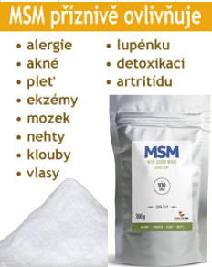

Jó, jó kdyby tak poslala lesníka prohledat Sněhurčin toaletní stolek, lépe by udělala. Možná že právě tam by lesník našel tajemství krásy Sněhurky – minerál krásy MSM! I královnina tvář by tak byla jasnější, krásnější a mladistvější.

MSM prášek FOXY 300g je známý jako minerál krásy. Prášek MSM – celým názvem methylsulfonylmethan je zodpovědný za zářivou pleť, hebké vlasy a pružnou tkáň. Obsahuje rostlinnou síru, která podporuje vznik chrupavek, elastanu, keratinu, kolagenu a tím pádem zajišťuje krásu a mladistvost organismu. MSM se nachází v některých čerstvých syrových potravinách, tam je jeho množství však nepatrné a pro lidský organismus tak nedostačující. Proto se doporučuje pravidelně užívat doplněk stravy MSM a tím tak doplnit jeho potřebné množství v organismu.

Ach ten ideál krásy
Pro mnohé je ideálem krásy útlý pas, bezduchý výraz a plné modelčiny rty na přední stránce módního časopisu. Ve skutečnosti by měl však ideálem krásy být zdravý vzhled každého z nás. Každá žena, která má zářivou pleť, zdravé lesklé vlasy a pevné nehty je přece krásná, ne? A právě minerál krásy MSM tuto krásu zajistí. Síra obsažená v prášku je zodpovědná za pojivost tkání, které zvláčňuje a tím zajišťuje jejich pružnost a odolnost. A právě díky tomu je naše pleť hezky vypnutá a zářivá. Příznivé účinky biologické síry jsou dokázány nejen na pleti, ale také na vlasech. Ty postupem času ztrácejí keratin a vypadají nezdravě. Aminokyseliny cystein a methionin obsažené v síře jsou zodpovědné za pevnost vlasů, zlepšují jejich strukturu a chrání je před negativními vlivy.

Zdravější klouby, pohodlnější život
Klouby v našem těle bereme jako samozřejmost a jejich přítomnost si pořádně uvědomíme, až nás začnou bolet a to nejen při pohybu, ale také v klidném stavu. Právě MSM prášek pomáhá při potížích s klouby. Síra obsažená v prášku MSM výrazně přispívá k tvorbě kolagenu, který je pro zdravé klouby nezbytný, také zmírňuje záněty a bolest kloubů.

Doba chvátá a my s ní!
Zmiňovat zde shon, stres a uspěchanou dobu se může zdát jako klišé, ale my si nemůžeme pomoct. Čím dál více lidí trpí chronickým stresem a neustálou psychickou zátěží v práci, možná vás tak mile překvapí, že i v tomto případě můžete sáhnout po minerálu MSM. Krom toho příznivě působí na střevní systém, pomáhá při alergiích, zlepšuje imunitu i obranyschopnost těla. „Zrcadlo, zrcadlo, pověz mi“…až se budete příště ptát vašeho zrcadla, jestli vám to dnes sluší, vyzrajte na něho lépe než ona královna!

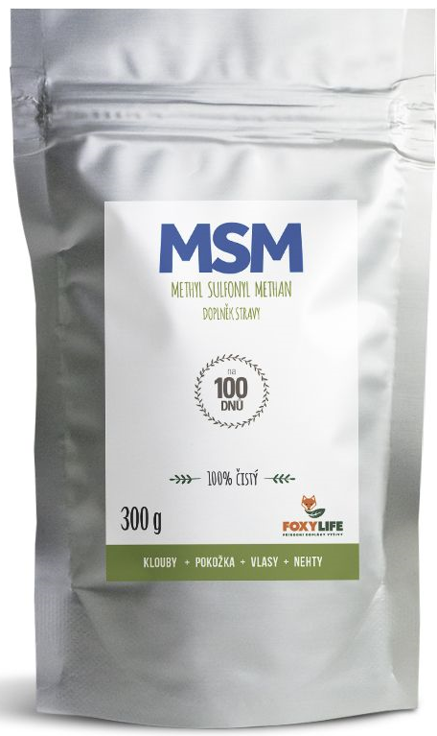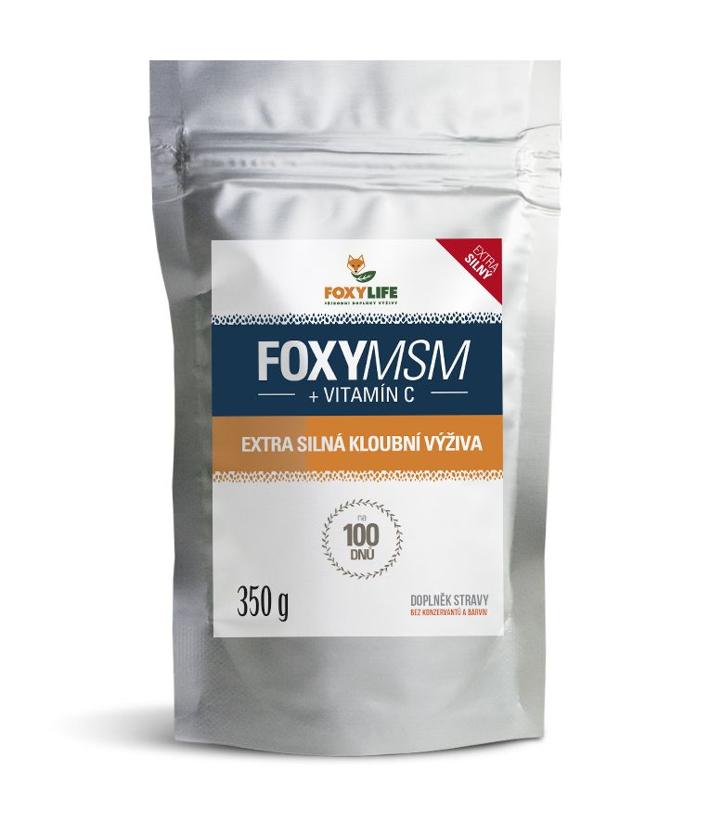

390,- Kč 440,- Kč

